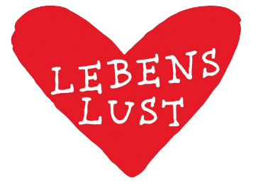

**Anmeldung** Angebote 2025

Ich melde mich verbindlich zu den angekreuzten Angeboten an:

Ich melde eine Person verbindlich zu den angekreuzten Angeboten an:

**Kurzschulungen (*Anmeldeschluss 14 Tage vor Veranstaltung, Kosten pro Kurzschulung: 45,00 €)**

|  |  |
| --- | --- |
|  | 18.03.2025 // 10-12 Uhr // Peer to Peer Übergriffe |
|  | 10.04.2025 // 10-12 Uhr // Erste Schritte bei Verdacht von sexualisierter Gewalt |
|  | 14.10.2025 // 10-12 Uhr // Digitale Selbstbestimmung |
|  | 12.11.2025 // 10-12 // Uhr Sexuelle Entwicklung |

**Workshops in einfacher Sprache**

**(*Anmeldeschluss 14 Tage vor Veranstaltung, Kosten pro Workshop: 45,00 €)**

|  |  |
| --- | --- |
|  | 15.04.2025 // 17-19 Uhr // Wie kann ich jemanden kennenlernen? |
|  | 23.04.2025 // 17-19 Uhr // „Mein Körper gehört mir“ –  wo sind meine Grenzen und wie kann ich sie sagen? |

**Treffpunktangebote (kostenlos)**

|  |  |
| --- | --- |
|  | Frauentreff // 15-17 Uhr // Termine siehe Flyer |
|  | Männertreff // 16:30-18:30 Uhr // Termine siehe Flyer |
|  | Regenbogentreff // 16:30-18:30 Uhr // Termine siehe Flyer |

Teilnahme von:

|  |
| --- |
| Vorname, Name: |
| Telefonnummer: |
| Einrichtung mit Adresse: |
| E-Mail-Adresse: |
| Kostenstelle // Rechnungsadresse: |
| Weitere Kontaktperson: |

Datum, Unterschrift

Die Angebote finden in der Neuen Schmiede (Handwerkerstr. 7 · 33617 Bielefeld) statt.

**Infos und Anmeldung** unter: 05 21 144 56 13 oder [lebenslust@bethel.de](mailto:lebenslust@bethel.de)